**计算机学院毕业设计**

**手册说明书**

**小黄本阶段**

**（V1.0）**

**指导教师端**

**一、指导教师**

* + 1. **指导手册**

1. **操作路径**

点击【文件查看】-【指导手册查看】

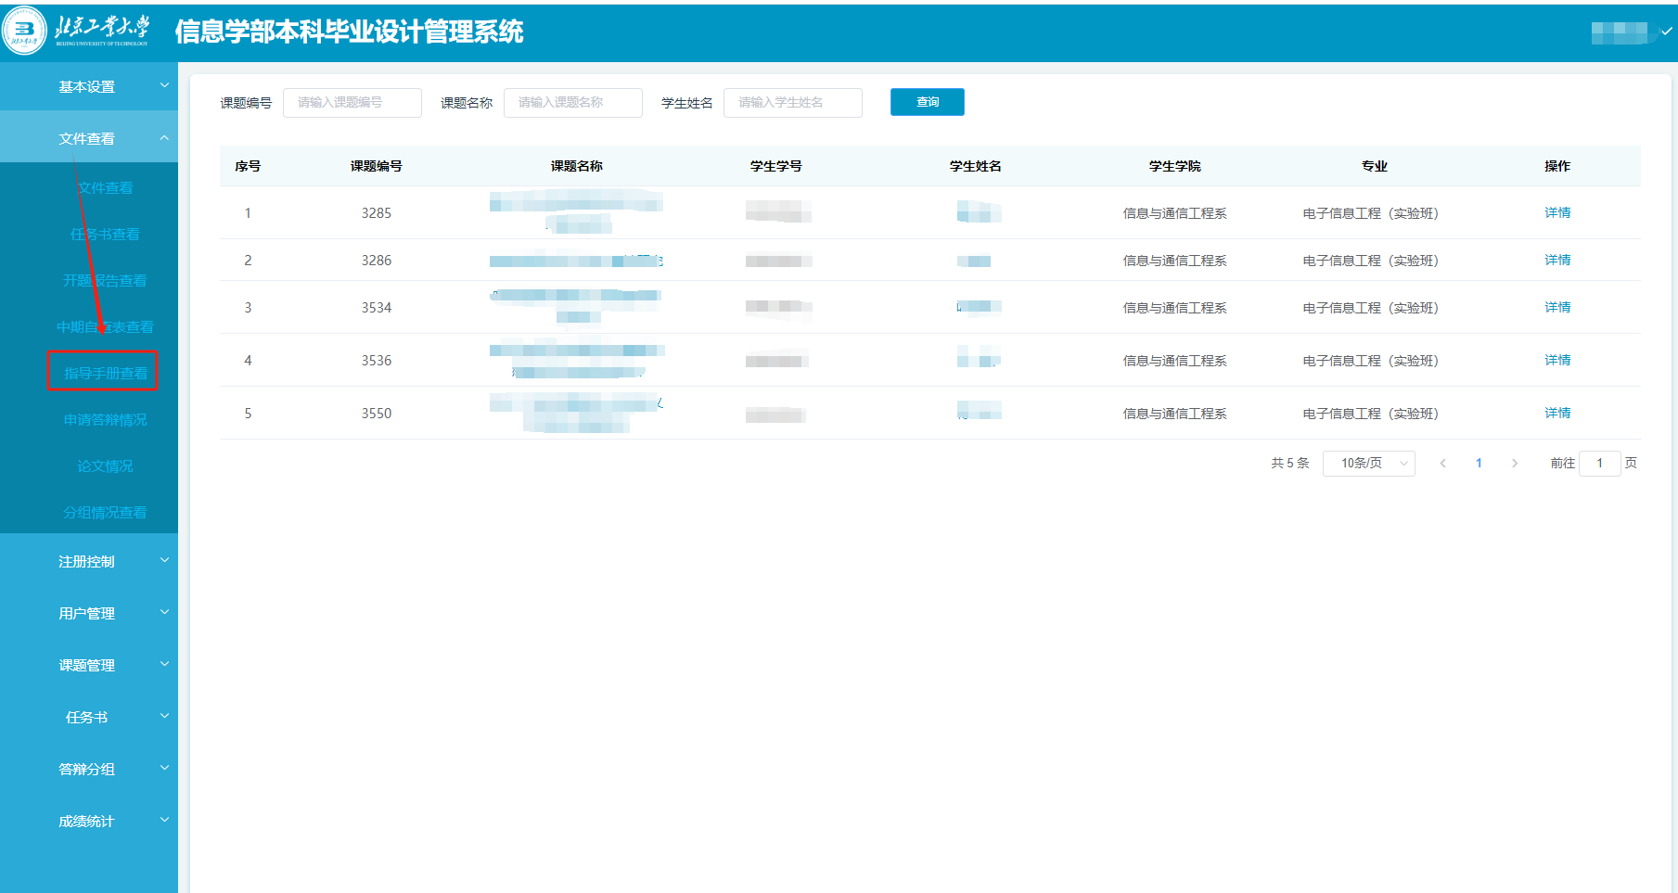

**图1 指导手册**

1. **操作说明**
2. 点击【指导手册查看】按钮，跳转到指导记录手册页面。



**图2 指导手册**

1. 可查看所有学生的课题列表，点击某个学生【详情】。

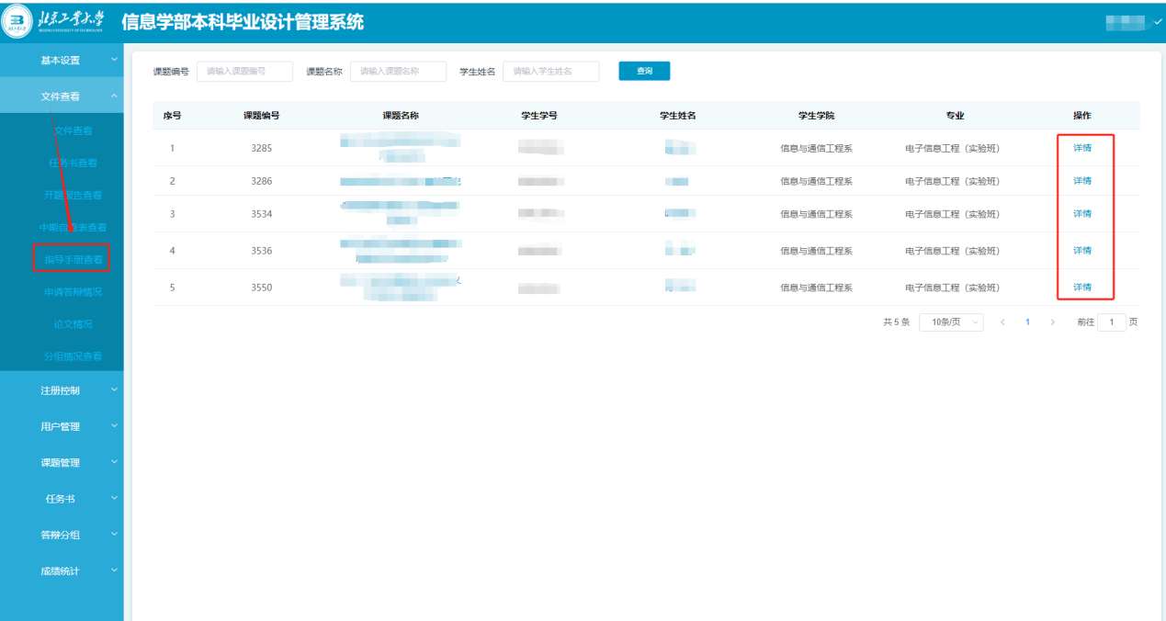

**图3 审核指导手册**

1. 点击【详情】后，可查看该学生提交的所有指导手册，点击某一指导手册，可进行审核，点击【审核】，进入指导手册详情页。

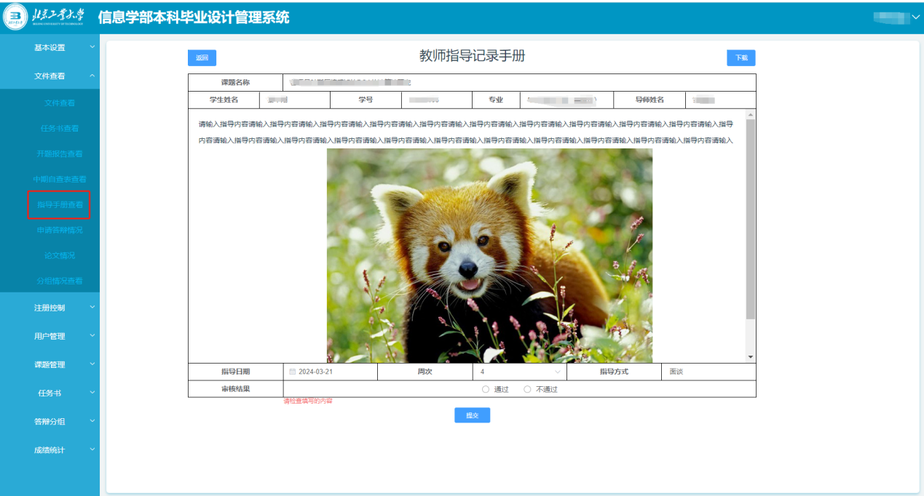

**图3 审核指导手册**

1. 若指导教师审核【通过】，不需要填写审核意见；若指导教师审核【不通过】，则需要填写审核意见，并提交。
2. 指导老师可点击【下载】按钮，下载该学生的某次指导手册。

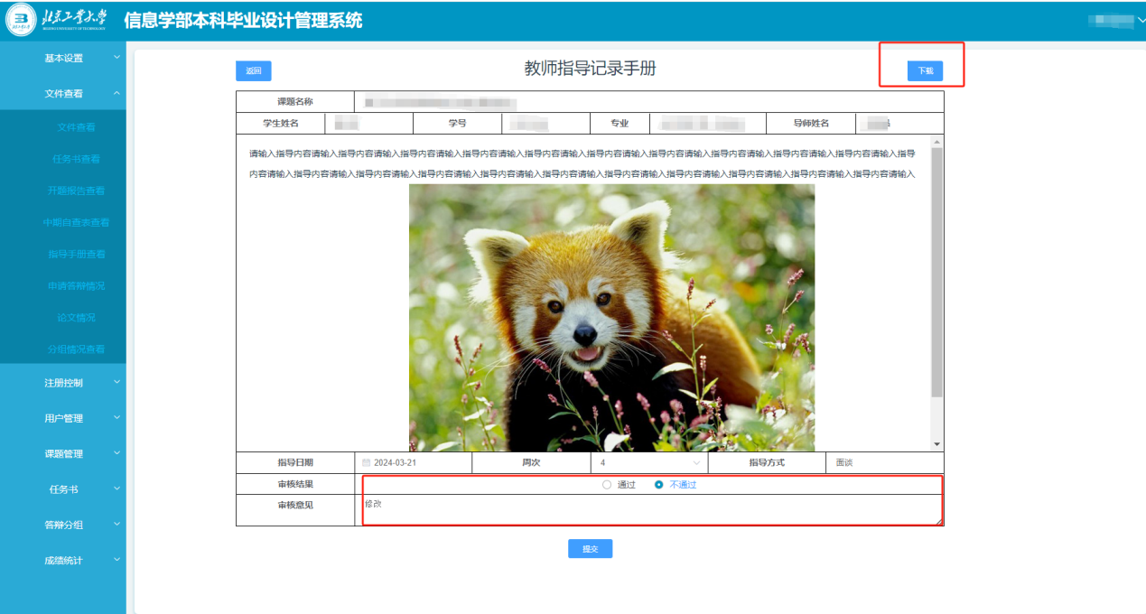

**图4 下载手册**

1. 指导教师点击【批量导出】，可批量下载指导手册。

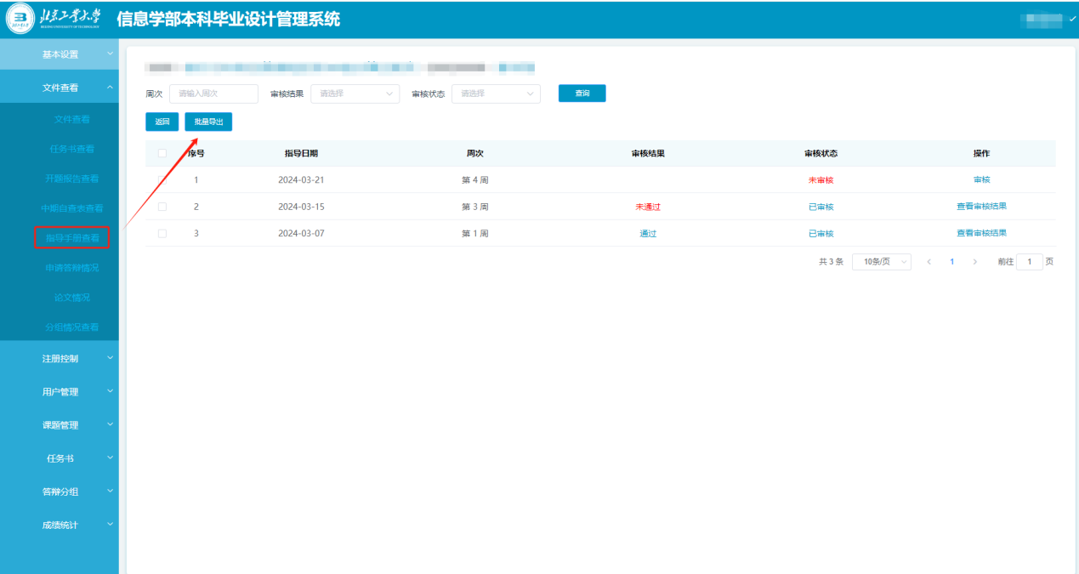

**图5 批量导出**